重庆理工大学2014年攻读硕士学位研究生入学考试试题

学院名称： 材料科学与工程学院
学科、专业名称：材料工程—材料化工制备及其应用、材料化学工程
考试科目（代码）：化工原理（807）（A） （试题共 5 页）
注意：1.所有试题的答案均写在专用的答题纸上，写在试题纸上一律无效。
2.试题附在考卷内交回。

一 、单选题（每题2分，共20分）
- 下图中高位槽液面保持恒定，液体以一定流量流经管路，ab与cd两段长度相等，管径与管壁粗糙度相同，则：
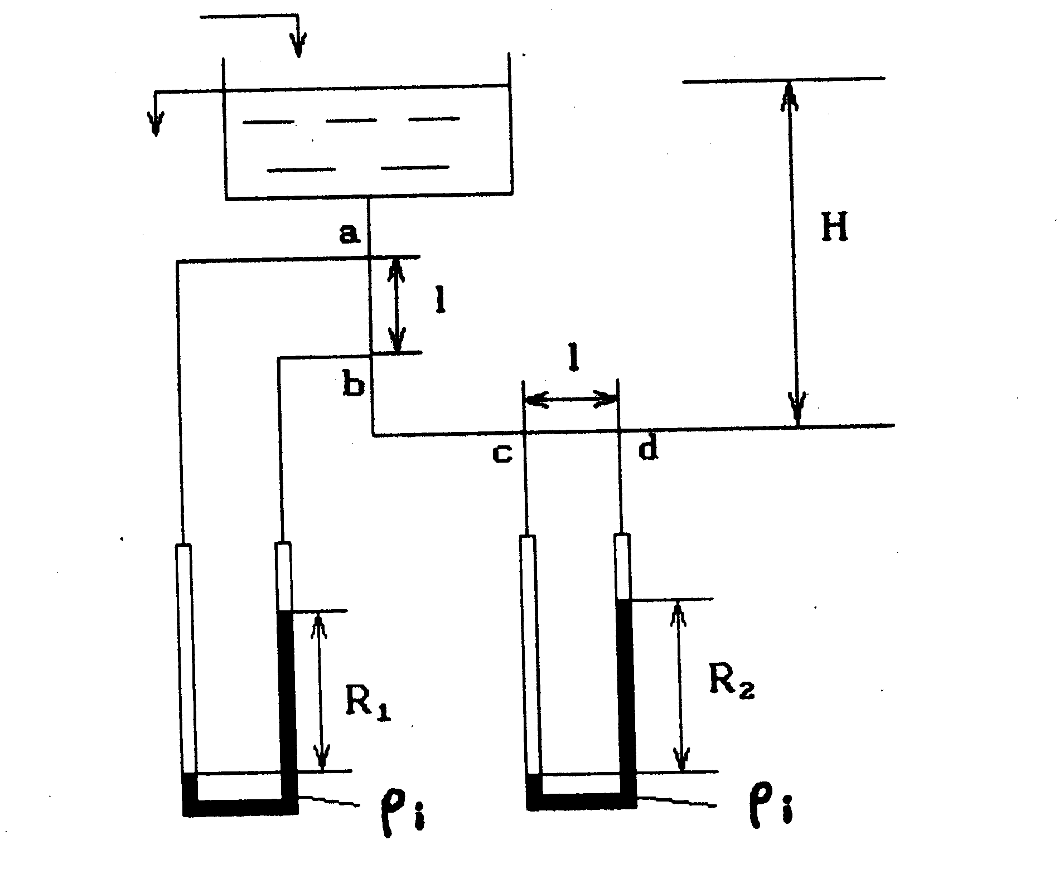
  - ab 与cd 两段静压差（ ）。
    - ΔP_{ab} >ΔP_{cd} B. ΔP_{ab} =ΔP_{cd}
C. ΔP_{ab} <ΔP_{cd} D. 不定
  - R₁值表示（ ）。
    - ab 段的压差值 B. ab段位能变化
C. ab 段动能量损失 D. ab段压差值及流动能量损失
2. 离心泵最常用的调节方法是（ ）。
- 改变吸入管路中阀门的开度
- 改变压出管路中阀门的开度
第 1 页
C. 安置回流支路，改变循环量的大小
D. 车削离心泵的叶轮
3. 如以表示气蚀余量时，表示泵入口处允许的最低压力，为操作温度下液体的饱和蒸汽压，u₁为泵进口处的液速，则（ ）。
- = +
- = + -
- = +
- = + +
4.一管壳式换热器，管内走液体，管间走蒸汽，由于液体入口温度下降，在流量不变情况下，仍要达到原来的出口温度 t，此设备已不允许再提高蒸汽压强，采取渐变有效措施（ ）。
- 管内加扰流内件 B.提高壳程数
5.有一的无缝钢管，管内通冷冻盐水，为减少冷量损失，在管外包一导热率的石棉，保温层外壁与空气对流给热系数，原包石棉厚为5mm，现改为8mm，则冷量损失是（ ）。
- 增大 B.减少 C. 不变 D.不一定
6.根据双膜理论，当被吸收组分在液体中溶解度很小时，以液相浓度表示的总传质系数（ ）。
- 大于气相传质分系数 B.近似等于液相分传质系数
C. 小于气相分传质系数 D. 近似等于气相分传质系数
7.在双膜模型中，气液界面没有传质阻力的假定等同于下述论点（ ）。
- y*=y B. x*=x C. x_{i}*=x_{i} D. y_{i}=x_{i}
8.精馏段操作线方程为：y=0.75x+0.3，这绝不可能。此话（ ）。
- 对 B. 错 C.无法判断
9.精馏塔设计时采用的参数F、x_{F}、q、D、x_{D}、R均为定值，若降低塔顶回流第 2 页
液的温度，则所需理论板数（ ）。
- 增大 B.减小 C. 不变 D.不确定
10.气液传质塔设备中，泛点气速应随液相量的增加而（ ）。
- 下降 B. 不变 C. 增加 D. 不确定

二、填空题（每题2分，共10分）
1.气体的粘度随温度的升高而（ ），水的粘度随温度的升高而（ ）。
2.板框过滤机的洗涤液流率为最终过滤的滤液流率的（ ）。（当洗涤与过滤终了时的操作压力相同，洗涤液与滤液的粘度相等时）。
3.吸收因数A=（ ）。当A<1时，若填料层高度H=，则对于逆流吸收塔，气液两相将于塔（ ）达到平衡。
4. 精馏塔设计中，回流比并不总是越大越好，原因是（ ）。
5. 湿空气在293K和总压力101.3kpa下，湿度为0.0438 kg水/ kg绝干气，则100 m³该空气中含有的绝干空气量L为（ ）kg 绝干气。

三、问答题（每题6分，共30分）
1.看图回答下列问题（用图上所标符号表示）
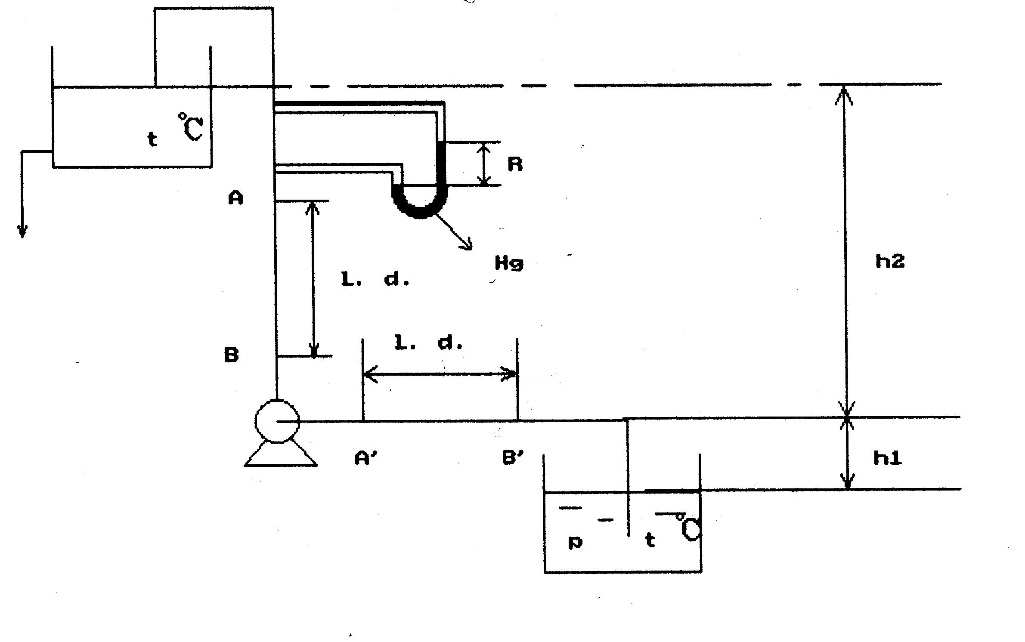
（1）泵的扬程He怎样表示？ （1.5分）
（2）泵的安装高度Hg怎样表示？ （1.5分）
第 3 页
（3）泵的升扬高度h怎样表示？ （1.5分）
（4）垂直管段AB和水平管段A/B/阻力是否相同？为什么？ （1.5分）
管路总长（包括各种局部阻力当量长度）为L。
2.在蒸汽冷凝时，其冷凝液为层流流动，若要提高蒸汽冷凝的给热系数，可考虑采取哪些措施？
3.解释公式的物理意义；对于易溶气体吸收时，欲提高总传质系数，主要可采取什么措施？为什么？用清水吸收某溶质，如果被吸收下来的溶质量为A时，则可使出塔溶液达到平衡，其组成为x_{1e}，于是，最小溶剂用量为：L_{min}=（ ）。
4.试绘出填料塔在一定的液体喷淋量下阻力降与空塔气速U的关系曲线，并对曲线的变化趋势加以说明。
5.欲在298K时用相对湿度为60%的空气干燥木材，使其中水分降到11.5%（湿基），你认为是否可能？为什么？已知在此条件下木材的平衡水分为12%（干基）。

四、计算题（每题15分，共90分）
1．利用虹吸管将池A中的溶液引出。溶液的饱和蒸汽压、密度，当地大气压为760mmHg。试在忽略流动阻力条件下确定在C处正好发生汽化的H与h的数量关系。
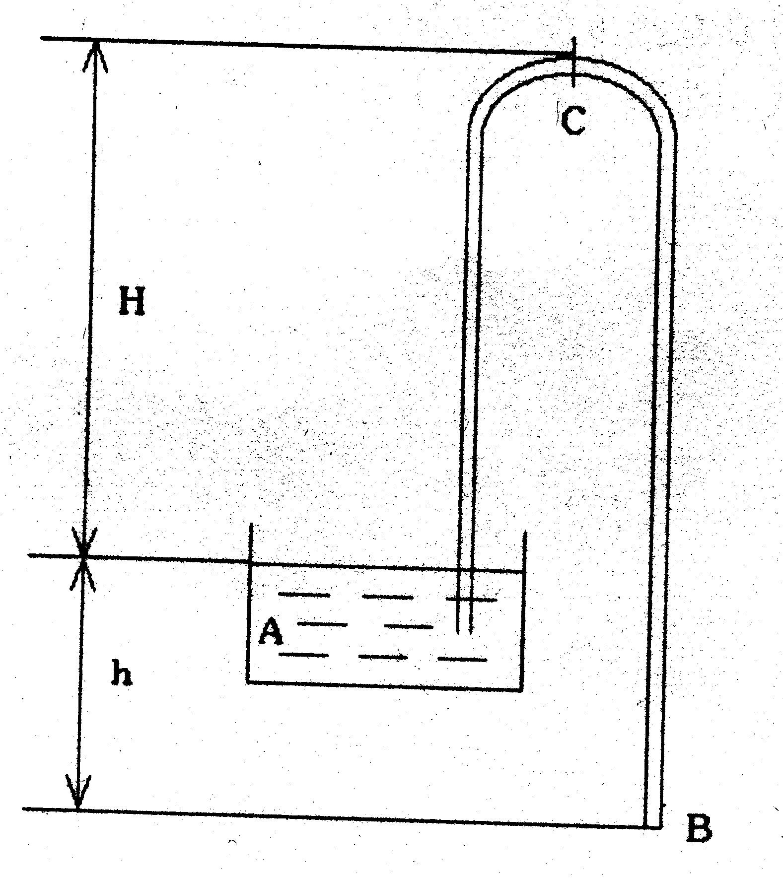
2.某离心泵输液流程为A至B。A槽敞口，容器B内压力为0.64at（表）。A槽液位与B内出液口的标高分别为3m与25m。该泵在转速n时的特性为He=40-0.01V² （He—m，V—m³/h）。原来输送某水溶液（物性与水相近），阀全开时流量为16 m³/h，后改输（粘度与水相差不大，不必第 4 页
校正）的溶液，并且改换了泵，使用与原泵转速及基本型号相同但叶轮切削5%的泵，问：当泵全开时，流量是多少？（设p_{B}不变）。
3.在套管换热器内，用饱和水蒸气将内管中作湍流流动的空气加热，设此时
的总传热系数近似等于管壁向空气的对流给热系数。今要求空气量增加一倍，而加热蒸汽的温度及空气的进、出口温度仍然不变，问该换热器的长度应增加百分之几？
4.在常压逆流操作的填料塔内，用纯溶剂S吸收混合气体中的可溶组分A。入塔气体中A的摩尔分率为0.03，要求吸收率为95%。已知操作条件下的解吸因数为0.8，物系服从亨利定律，与入塔气体成平衡的液相浓度为0.03（摩尔分率）。
试计算：（1）操作液气比为最小液气比的倍数； （5分）
（2）出塔液体的浓度； （5分）
（3）完成上述分离任务所需的气相总传质单元数。 （5分）
5.用常压连续精馏塔分离某二元理想混合物，已知相对挥发度=3，加料量F=10kmol/h，饱和蒸汽进料，进料中易挥发组分浓度为0.5（摩尔分率，下同），塔顶产品浓度为0.9，塔顶蒸汽全凝液于泡点下回流，回流比R=2R_{min}，塔顶易挥发组分的回收率为90%，塔釜为间接蒸汽加热，试计算提馏段上升蒸汽量。
6.某湿物料用热空气进行干燥。湿物料的处理量为2000kg/h，初始含水量为15%，要求干燥产品的含水量为0.6%（湿基）。所用空气的初始温度为20 ，湿度为0.03kg/kg干气，预热至120 。若干燥过程可视为理想干燥过程。试求：为保证热效率不低于60%，空气的出口温度为多少？所需的空气量为多少kg/h？

第 5 页

